



**Instituto Tecnológico de Chetumal**

**Programación de Dispositivos Móviles I**

**Ingeniería en sistemas computacionales 8U**

**Documentación CURP**

**Dominguez Dominguez Jhoedy Indurain**

TECNOLÓGICO NACIONAL DE MÉXICO

# **PASOS PARA REALIZAR LOS CALCULOS**

1. Para la primera letra de la CURP a la variable letra1 le asignaremos la posición 0 que vendría siendo la primera letra del apellido paterno.



2. Para la segunda letra primero indicamos que si la primera letra del apellido es una vocal entonces guardamos en la variable vocalpa la variable apellidoVocalP que lo que hace es llamar a la función vocal y le quita todas las vocales al apellido, en todo casi si se cumple la condición guarda en la variable la segunda vocal que encuentre del apellido, si no se cumple en la variable se guarda la primera vocal del apellido.

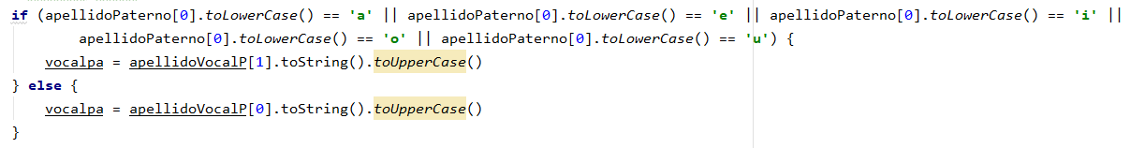

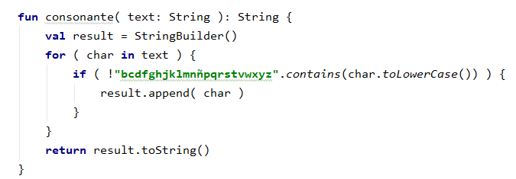

3. Para la tercera letra en la variable letra3 guardaremos la primera letra del apellido materno indicando que es la posición 0.



4. Para la cuarta letra en la variable letra4 se guardará la primera letra del nombre indicando que está en la posición 0.



5. Para el 5 carácter se necesita el 3 digito del año de nacimiento el cual lo guardaremos en la variable valor5 e indicaremos la posición 2 que es el tercer digito.



6. Para el 6 carácter se necesita el 4 digito del año de nacimiento el cual lo guardaremos en la variable valor6 e indicaremos la posición 3 que es el cuarto digito.



7. Los siguientes caracteres son los del mes, este valor lo guardaremos en la variable valor7.



8. El siguiente carácter es el día, este valor lo guardaremos en la variable valor8.



9. Para la primera letra del sexo que es “H” para hombre y “M” para mujer, guardaremos en una variable llamada valor9 la posición 0 de sexo que indica la primera letra.



10. Para los siguientes caracteres que son los del estado en la variable valor10 guardaremos la posición 1 de estado y en la variable valor11 guardaremos el valor en la posición 1. Elegimos las primeras dos posiciones ya que en el spinner de estados se indican primero las abreviaturas.



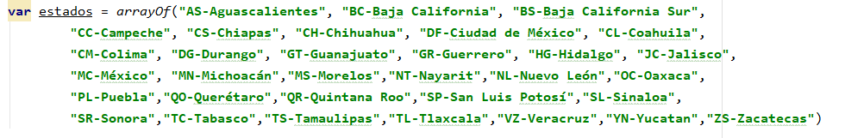

11. Para el siguiente carácter verificamos si la primera letra del apellido paterno comienza con una vocal, si la condición se cumple se guarda en la variable conspa el valor de consonanteapellidoP que lo que hace es llamar a la función vocal que elimina todas las vocales del apellido, si la función no se cumple se guarda la primera posición de la misma variable consonanteapellidoP.

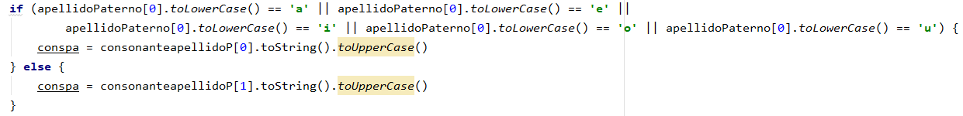12. Para el siguiente carácter verificamos si la primera letra del apellido materno comienza con una vocal, si la condición se cumple se guarda en la variable consma el valor de consonanteapellidoM que lo que hace es llamar a la función vocal que elimina todas las vocales del apellido, si la función no se cumple se guarda la primera posición de la misma variable consonanteapellidoM.

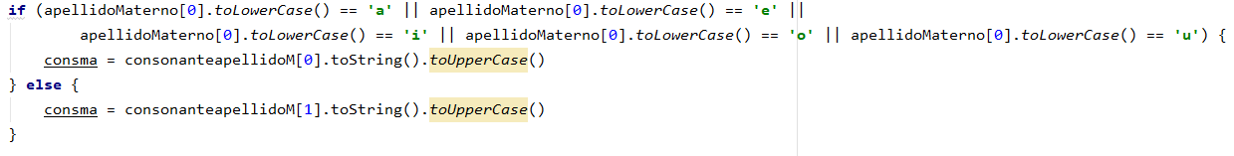

13. Para el siguiente carácter verificamos si la primera letra del nombre comienza con una vocal, si la condición se cumple se guarda en la variable consna el valor de consonanteNombre que lo que hace es llamar a la función vocal que elimina todas las vocales del nombre, si la función no se cumple se guarda la primera posición de la misma variable consonanteNombre.

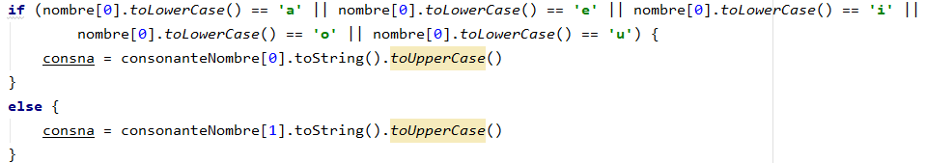

14. Para la homoclave crearemos un array llamado homoclave con los valores alfanuméricos, después guardaremos en 3 variables un valor random del array.

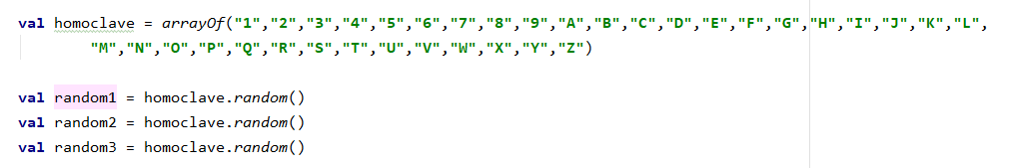

15. Por ultimo a la variable curp le asignaremos todas las variables con los valores de la curp que hemos obtenido anteriormente en el orden correcto.

